Szegedi Tudományegyetem

Informatikai Intézet

Szakdolgozat

Galváts Richárd Ákos

2026

PetForum:
Közösségi eseménykezelő webalkalmazás

Szakdolgozat
Készítette:  Galváts Richárd Ákos  programtervező  informatikus szakos  hallgató | Témavezető:  Dr. Bilicki Vilmos  egyetemi adjunktus

Szeged

2026

Tartalmi összefoglaló

Téma megnevezése:
PetForum: közösségi eseménykezelő webalkalmazás

A megadott feladat megfogalmazása:
A feladat egy olyan webalapú közösségi rendszer megtervezése és megvalósítása volt, amely támogatja a helyi állattartó közösségek eseményeinek kezelését, megjelenítését és megbeszélését.

Megoldási mód:
A feladat megoldásához Laravel alapú, szerveroldali webalkalmazást, Blade sablonokat és MySQL adatbázist fogok használni.

Alkalmazott eszközök, módszerek:
A fejlesztés Visual Studio Code-al történik. A fejlesztés során PHP, Laravel és Blade, Tailwind CSS technológiákat fogok használni MySQL alapú adatbázissal a háttérben.

Elért eredmények
Az elkészült webalkalmazás alkalmas események létrehozására, listázására, részleteinek megtekintésére, szerkesztésére és törlésére, továbbá támogatja a hozzászólásokat, a válaszokat és a kommentek törlését is. Megvalósult a profilkezelés, az avatárkezelés, valamint az admin panel, ahol a kategóriák és események kezelése történik. A rendszerhez részletes dokumentáció és kiterjedt tesztkészlet készült, amely igazolja a funkciók helyes működését és a jogosultsági szabályok érvényesülését. A megoldás reszponzív, jól strukturált és szakdolgozati szinten bemutatható rendszerként használható.

Kulcsszavak:
PetForum, Laravel, eseménykezelés, , admin, MySQL, Blade, Tailwind CSS, közösségi platform

Bevezetés
A modern városi környezetben az állattartás egyre inkább közösségi jellegű tevékenységgé vált: a gazdik találkozókat szerveznek, információt és tapasztalatot cserélnek, valamint közösen keresnek megoldásokat a gondozással kapcsolatos problémákra (például oltások, sétáltatási szabályok, örökbefogadási események). Ugyanakkor a helyi események és információk megtalálása gyakran nehézkes, mert a tartalmak szétszórtan, általános célú felületeken jelennek meg, amelyek nem mindig kínálnak célzott, hiteles és rendezett formát a helyi közösségek számára.
A PetForum célja egy olyan egyszerű, gyorsan használható webalkalmazás megvalósítása, amely kifejezetten a helyi állattartó közösségek igényeit szolgálja: események létrehozása és felfedezése, részletes és letisztult eseményoldalak, valamint a rendezvények körüli szakmai és tapasztalati alapú párbeszéd támogatása kommentek és válaszok formájában. A rendszer lehetővé teszi, hogy a felhasználók eseményeket hozzanak létre, kategóriák és címkék alapján szűrjenek, valamint értékelésekkel és visszajelzésekkel segítsék a releváns és minőségi tartalom előtérbe kerülését.
Fontos tervezési követelmény volt a felhasználói élmény egyszerűsége és a gyors válaszidő, különös tekintettel a mobil használatra: sok felhasználó okostelefonról böngészi az eseményeket, ezért a felületnek kis késéssel és könnyen átláthatóan kell működnie. A PetForum felépítése lehetővé teszi a gyors eseménykeresést, kategóriák szerinti böngészést és a kommentekkel kiegészített interakciót, amely elősegíti a közösségi tudás épülését és a helyi együttműködést.
A bizalom és a moderálhatóság kiemelt jelentőségű: a platform adminisztrátori eszközöket biztosít (kategória-kezelés, eseménymoderálás, kommentek törlése), hogy a közösség tagjai számára biztonságos, kulturált és releváns tartalmi tér jöhessen létre. Emellett a felhasználói profilok, követési lehetőségek és avatárok ösztönzik az elköteleződést és a felelősségteljes tartalommegosztást, ami hosszabb távon a közösség minőségének javulását támogatja.
A fejlesztés során technológiai és fenntarthatósági szempontok is vezérelték a döntéseket: a projekt Laravel alapokra épül, Eloquent modellezéssel, Blade sablonokkal és Tailwind CSS-sel, migráció-vezérelt adatbázis-kezeléssel, ami biztosítja a reprodukálhatóságot és a további bővíthetőséget. A szakdolgozatban bemutatom az alkalmazás főbb komponenseit (adatmodell, jogosultságkezelés, kommentfa mechanika, admin funkciók), a megvalósítás részleteit, valamint az automatizált tesztek és használhatósági megfontolások alapján végzett értékelést.
Végső célként a PetForum nem csupán technikai demonstráció: a cél egy olyan gyakorlati eszköz kialakítása, amely valódi, helyi állattartó közösségeket segít — egyszerűbb eseményszervezéssel, megbízható információcserével és hatékony közösségi kommunikációval.

Piackutatás
A szakdolgozatom elkészítésének legelején piackutatást végeztem a közösségi eseménykezelő webalkalmazások terén. Az áttekintés során olyan platformokat kerestem, amelyek lehetővé teszik helyi közösségek számára az események szervezését, felfedezését és megbeszélését.
Funkciók | Meetup.com | Facebook | PetForum
Esemény létrehozás | TRUE | TRUE | TRUE
Kategória alapú szűrés | TRUE | TRUE | TRUE
Kommentelés | TRUE | TRUE | TRUE
Moderáció (admin) | TRUE | FALSE | TRUE
Részvétel jelzés | TRUE | TRUE | FALSE
Regisztráció szükséges | TRUE | TRUE | TRUE
Sötét mód (fiók nélkül) | TRUE | FALSE | FALSE
Regisztráció nélkül használható (korlátozott) | TRUE | FALSE | TRUE
Állatbarát fókusz | FALSE | FALSE | TRUE
Nyilvánosan böngészhető | FALSE | FALSE | TRUE
1.1.ábra: Összefoglaló táblázat az áttekintett webalkalmazásokról
Az 1.1. táblázat az áttekintett webalkalmazások funkcionalitásának összefoglalása. TRUE jelzi az elérhető funkciókat, FALSE a nem találhatóakat.

Meetup.com
A Meetup helyi közösségek találkozóit szervezi. Nyilvánosan böngészhető események, szűrési lehetőségek kategória és hely alapján. Kommentelési és RSVP funkció. A létrehozáshoz regisztráció szükséges, monetizált modell (szervezők fizetnek).

Facebook
A Facebook Events integrálja az eseményszervezést a közösségi hálóba. Nyilvános és privát események, meghívó funkciók. Kommentezés és értékelés támogatott. Mobil-first, széles közösség.

PetForum
A PetForum kifejezetten állattartó közösségekre szabott. Egyszerű, gyors kezelhetőség. Admin moderálás és kategória-szűrés. Hierarchikus kommentfa. Öntöltött adminisztráció.

2.funkcionális specifikáció
A használati eset diagram segítségével a rendszer által elérhető funkcionalitásokat és az azokat használó aktorok közötti kapcsolatokat lehet magas absztrakciós szinten bemutatni. Az aktorok azok a felhasználók vagy külső szereplők, akik valamilyen módon interakcióba lépnek a rendszerrel, míg a használati esetek a rendszer által biztosított funkciókat jelölik. Ezek a diagramok a rendszer tervezett működését, a felhasználói szerepeket és a köztük lévő kapcsolatokat szemléltetik.
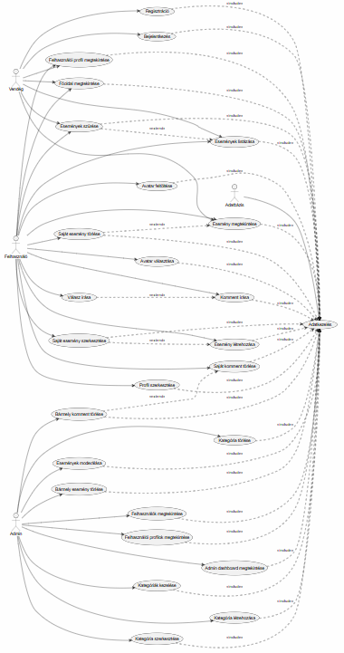
A használati eset diagramok jelölésrendszere az UML része. Az aktorokat, felhasználókat pálcikaemberrel, a rendszer funkcióit oválissal, az aktorok és funkciók közötti kapcsolatokat különböző vonalakkal jelöljük
A PetForum esetében a felhasználókat három fő csoportba sorolhatjuk: vendég felhasználókra, regisztrált felhasználókra és adminisztrátorokra. A szerepkörök között jelentős különbség van, hiszen a vendég felhasználók csak korlátozottan férnek hozzá a rendszer funkcióihoz, a regisztrált felhasználók már aktívan tudnak tartalmat létrehozni és kezelni, míg az adminisztrátorok a rendszer moderálásáért és a háttérben futó adatok kezeléséért felelnek.
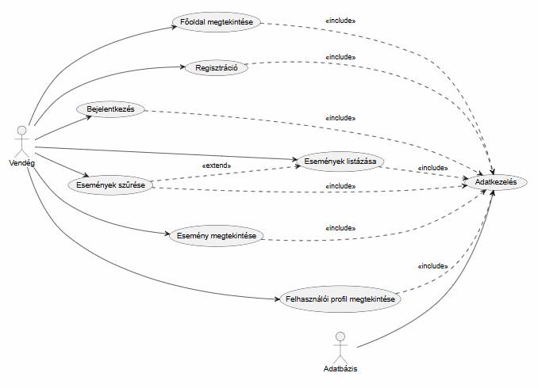

2.2. Vendég felhasználó
A vendég felhasználók a webalkalmazásban először a főoldalt tudják megtekinteni, valamint lehetőségük van a regisztrációra és a bejelentkezésre. Amennyiben nem rendelkeznek saját fiókkal, a rendszer többi funkcióját csak korlátozottan érhetik el.
Vendégként a felhasználók meg tudják tekinteni az események listáját, kereshetnek és szűrhetnek a különböző események között, valamint megnyithatják az egyes események részleteit. A nyilvános profiloldalak megtekintése is elérhető számukra, így alapvető információkat kaphatnak a közösség tagjairól. A vendég felhasználók azonban még nem tudnak hozzászólásokat írni, eseményeket létrehozni vagy saját tartalmat kezelni.

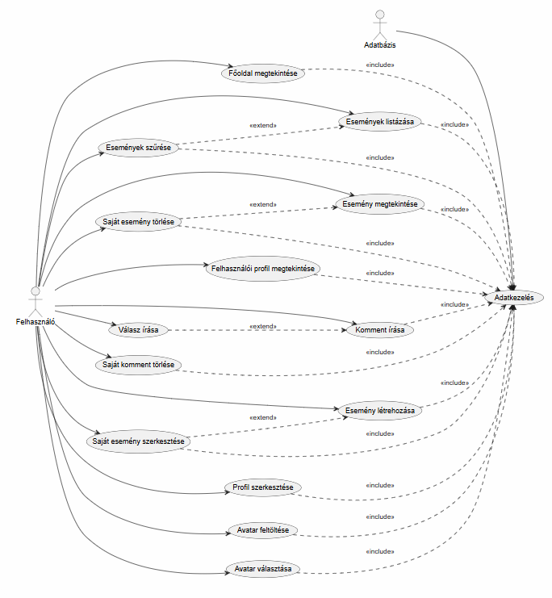

2.3. Regisztrált felhasználó
A regisztrált felhasználók a bejelentkezést követően a webalkalmazás minden alapvető, tartalommal kapcsolatos funkcióját elérhetik. Az eseményeket ugyanúgy tudják listázni és szűrni, mint a vendégek, azonban ezen felül már aktívan részt vehetnek a közösségi életben.
A bejelentkezett felhasználók eseményeket hozhatnak létre, saját eseményeiket módosíthatják vagy törölhetik, valamint az eseményekhez hozzászólásokat írhatnak és válaszokat is küldhetnek. Emellett lehetőségük van saját kommentjeik törlésére is. A rendszer támogatja a felhasználói profilok szerkesztését is, így a regisztrált felhasználók módosíthatják az alapadataikat, és avatárt is választhatnak vagy tölthetnek fel.
A regisztrált felhasználók számára az interakciók és a közösségi kapcsolatok kezelése a rendszer egyik legfontosabb eleme, mivel a PetForum célja nem csupán az események megjelenítése, hanem azok köré szerveződő kommunikáció támogatása is.

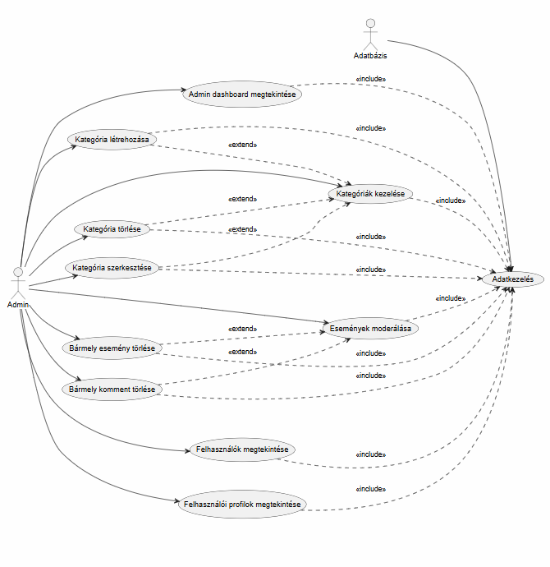

2.4. Adminisztrátor
Az adminisztrátor a rendszer kiemelt jogosultságokkal rendelkező felhasználója. Az admin felület segítségével hozzáfér a moderálási és karbantartási funkciókhoz, amelyek biztosítják a rendszer rendezett és ellenőrzött működését.
Az adminisztrátor kezelni tudja a kategóriákat, beleértve azok létrehozását, szerkesztését és törlését. Emellett képes moderálni az eseményeket, valamint bármely kommentet törölni, ha az szükséges a közösség szabályainak betartásához. Az admin felhasználók a rendszerben regisztrált felhasználók adatait is meg tudják tekinteni, így a háttérben teljes rálátásuk van az alkalmazás működésére.
A PetForum esetében az admin szerepkör különösen fontos, mivel a közösségi tartalom minőségének fenntartása és a felhasználói visszaélések kezelése csak megfelelő jogosultságkezeléssel biztosítható.

3. Terv és implementáció
A webalkalmazáshoz készült képernyőterveket a futó alkalmazásból a Windows alapértelmezett képszerkesztő szoftverével készítettem el. webalkalmazásban két megjelenés közül lehet választani: világos téma ami az alapértelmezett és sötét téma. A sötét témához tartozó tervek a mellékletek között találhatók meg.
A PetForum felhasználói felülete a Laravel Blade sablonok és Tailwind CSS keretrendszer alapján készült. A tervezés során a fő szempont az egyszerűség, gyorsaság és letisztult felhasználó barát felület volt.

3.1. Regisztráció, bejelentkezés
A felhasználók a Regisztráció menüponton keresztül tudnak új fiókot létrehozni. A regisztráció során kötelezően meg kell adniuk a nevet, e-mail címet és jelszót, majd a rendszer ellenőrzi az adatok helyességét (e-mail formátum, jelszó megerősítés, egyediség). Sikeres regisztráció után a felhasználó bejelentkezhet a rendszerbe.
A bejelentkezés e-mail cím és jelszó párossal történik. Hibás adatok esetén a rendszer visszajelzést ad, sikeres bejelentkezés után pedig a felhasználó a főoldalra vagy az eseménylistára kerül. A hitelesítést a Laravel beépített autentikációs mechanizmusa kezeli, az adatok MySQL adatbázisban tárolódnak.
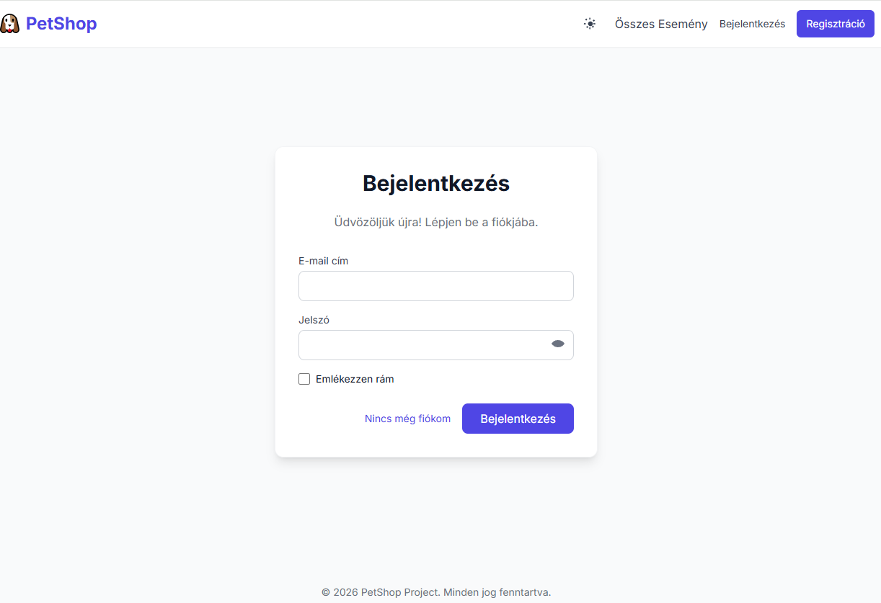
3.2.1.ábra: Regisztrációsfelület
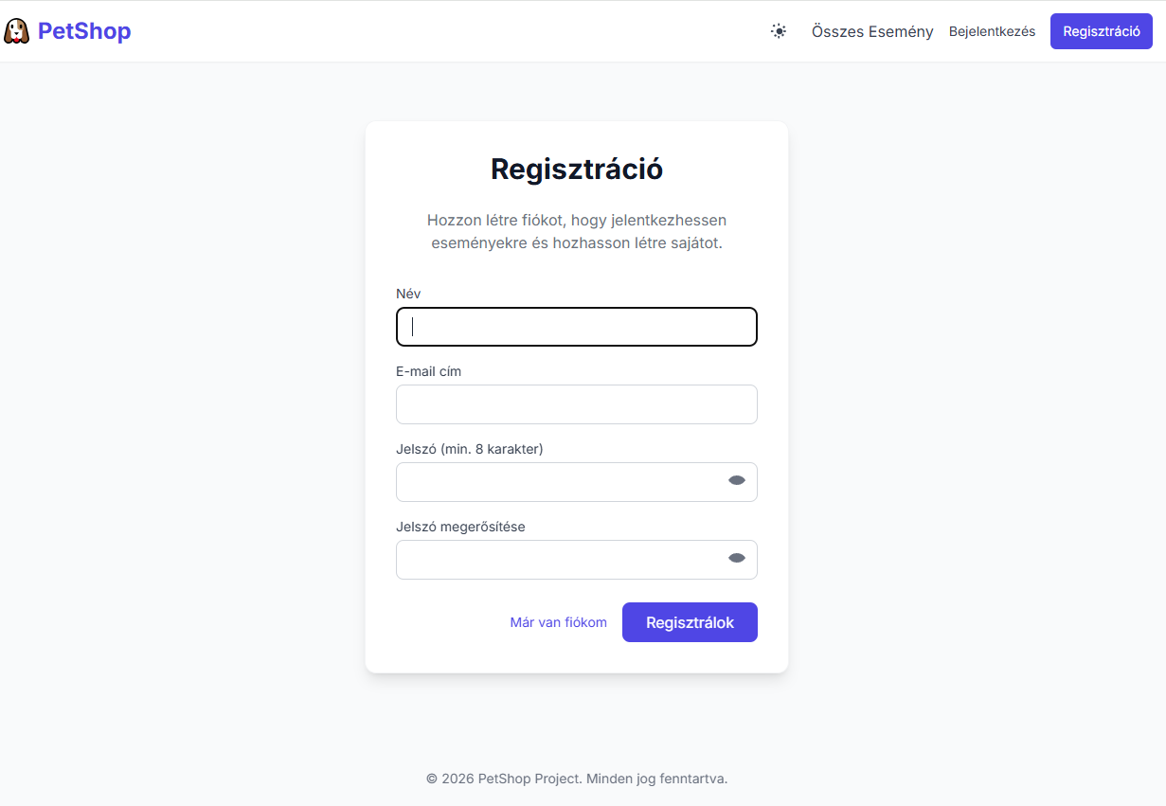
3.2.2. ábra: Bejelentkezési felület

3.2. Események oldal
Az Események oldalon a felhasználók a rendszerben létrehozott eseményeket listázva látják. Az események kártyás vagy listás megjelenítésben jelennek meg, rövid adatokkal (cím, dátum, helyszín, kategória, létrehozó). A felhasználó kereséssel és kategória szerinti szűréssel gyorsan megtalálhatja a releváns eseményeket.
A vendég felhasználók böngészni és megtekinteni tudják az eseményeket, míg bejelentkezett felhasználók további műveleteket is végezhetnek.
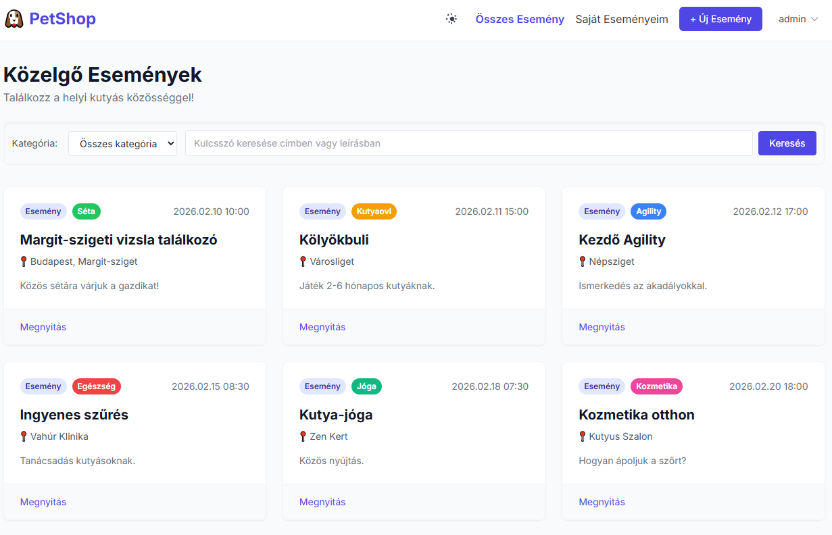
3.3.1. ábra: Események oldal világos megjelenésben

3.3. Esemény részletes oldal
Az eseménykártyára kattintva a felhasználó az esemény részletes oldalára jut. Itt megjelenik az esemény teljes leírása, időpontja, helyszíne, kategóriája, valamint a kapcsolódó hozzászólások.
Bejelentkezett felhasználó új kommentet írhat, válaszolhat más kommentekre, illetve törölheti a saját hozzászólását. Admin jogosultság esetén bármely komment törölhető. A kommentek hierarchikus (szülő-gyermek) formában jelennek meg.
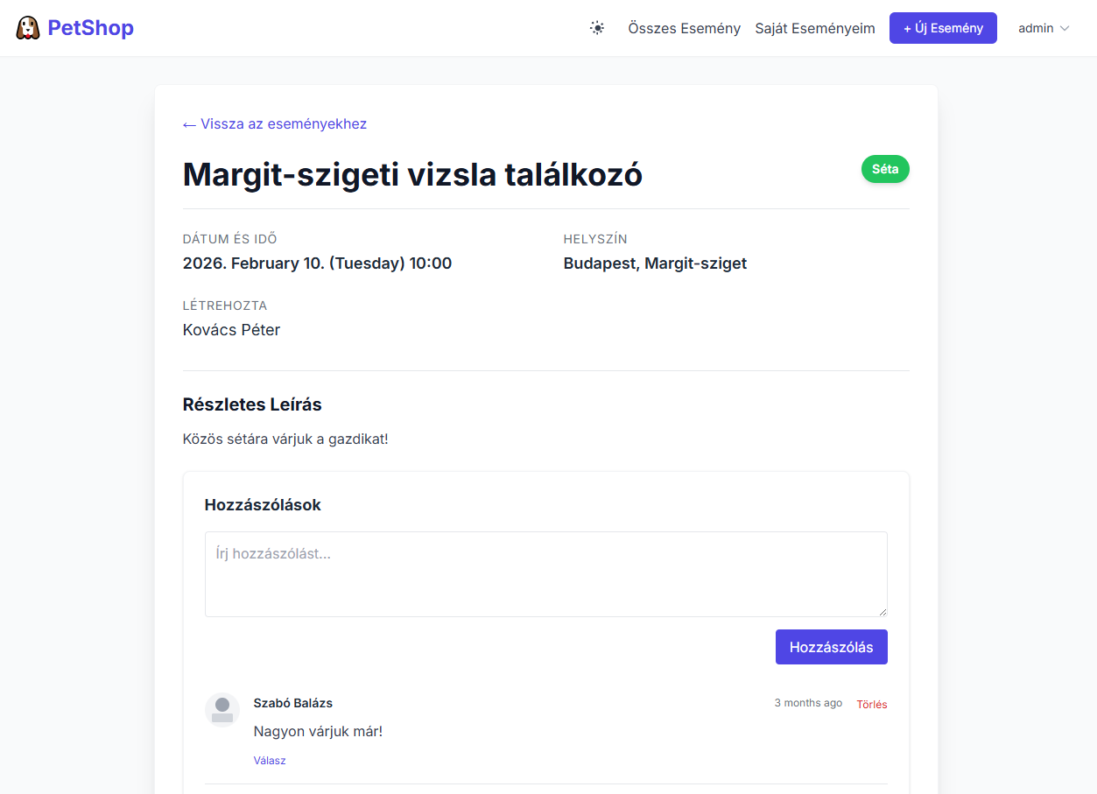
3.4.1. ábra: Esemény részletes oldal komment szekcióval

3.4. Saját események oldal
A profil oldalon a felhasználó megtekintheti a saját alapadatait (név, e-mail, avatár), és módosíthatja azokat. A rendszer támogatja az avatar feltöltést és az alapértelmezett avatar választását is.
A profilkezelés célja, hogy a felhasználók személyre szabott módon jelenjenek meg a közösségi felületeken, különösen a kommentek és események szerzőjeként.
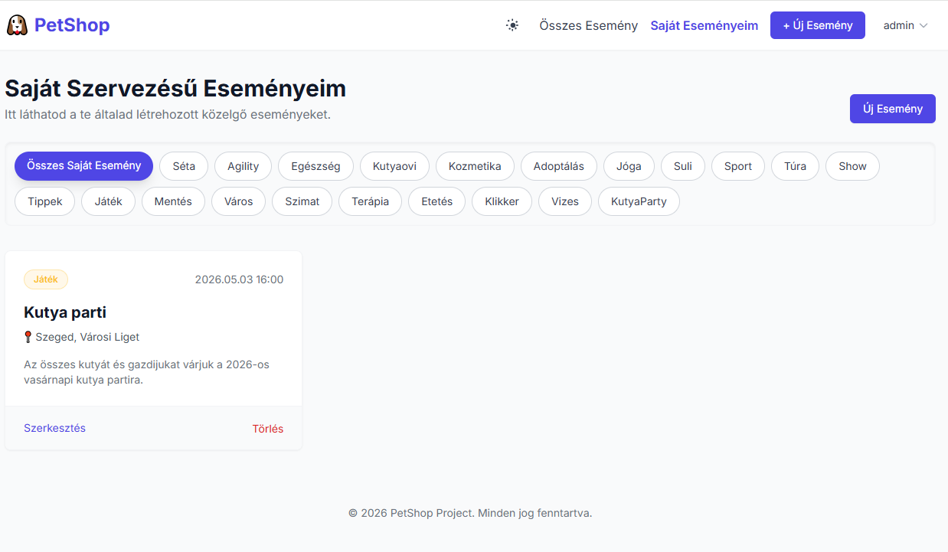
3.5.1. ábra: Profil oldal világos megjelenésben

3.5. Profilom oldal (szerkesztés)
A Profilom menüpont kizárólag bejelentkezett felhasználóknál érhető el. Ezen az oldalon a felhasználó szerkesztheti saját adatait, módosíthatja jelszavát, valamint kezelheti profilképét.
A jelszókezelésnél a rendszer biztonsági validációt alkalmaz, és csak megfelelő formátumú, megerősített jelszót fogad el.
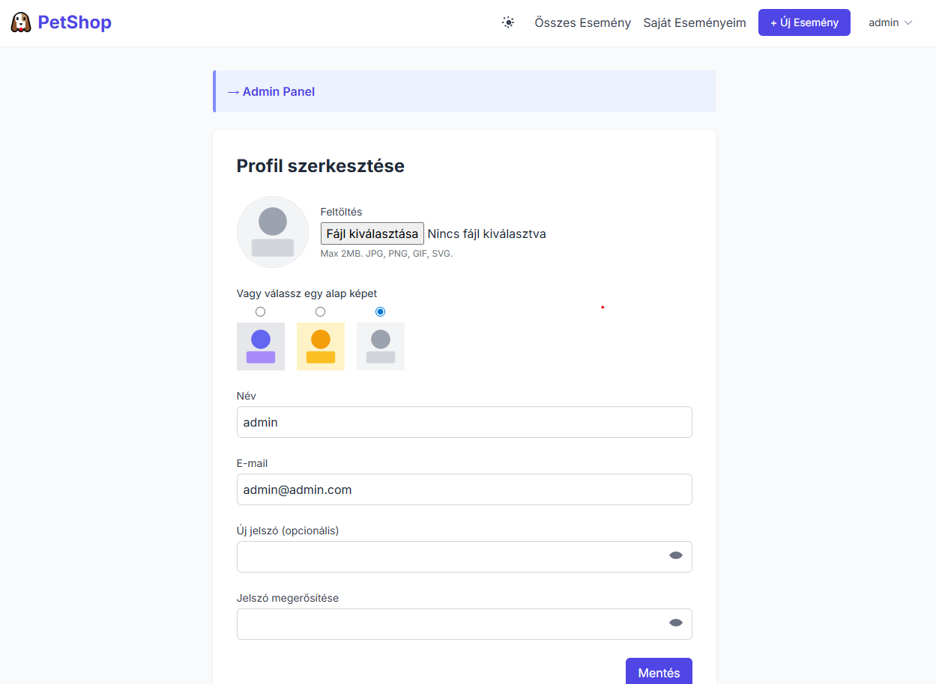
3.6.1. ábra: Profil szerkesztő felület

3.6. Admin felület
Az admin felület csak admin jogosultsággal érhető el. A felület fő célja a közösségi tartalom moderálása és a rendszer alapadatainak kezelése.
Az adminisztrátor képes:
kategóriák létrehozására, szerkesztésére és törlésére,
események moderálására és törlésére,
kommentek törlésére jogosultsági alapon.
A szerepkör alapú hozzáférés miatt a nem admin felhasználók ezeket a funkciókat nem érhetik el.
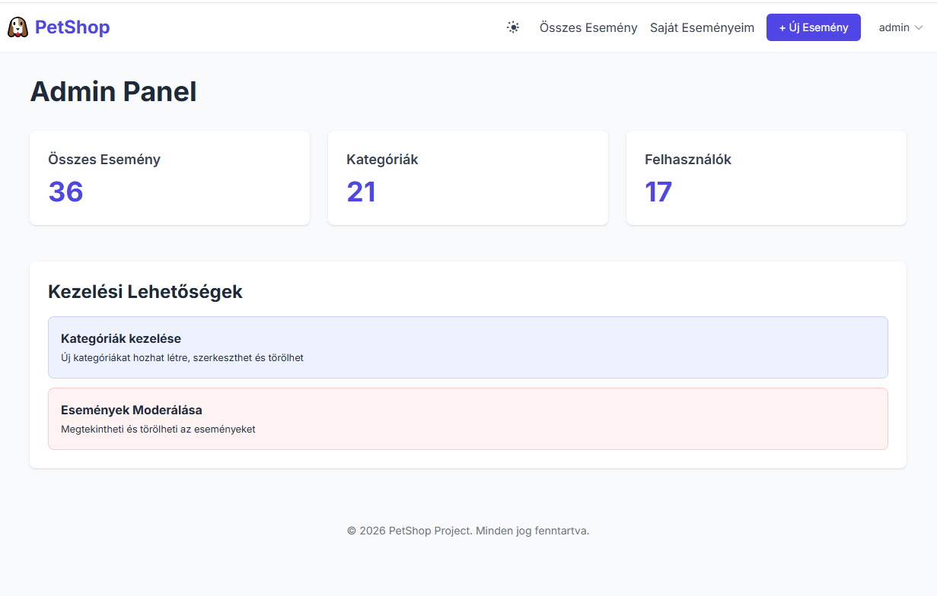
3.7.1. ábra: Admin dashboard
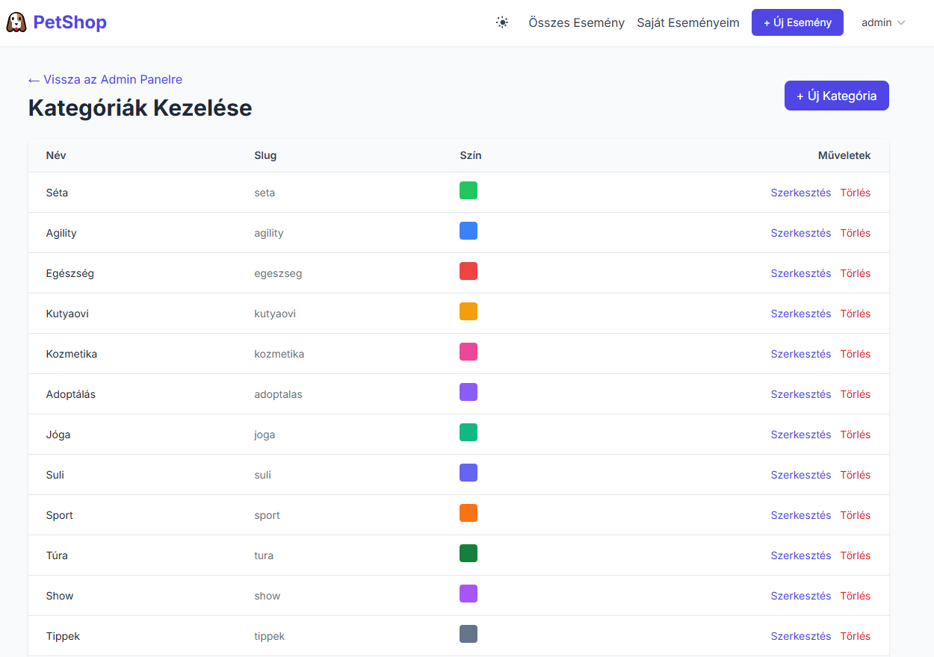
3.7.2. ábra: Kategória kezelő felület
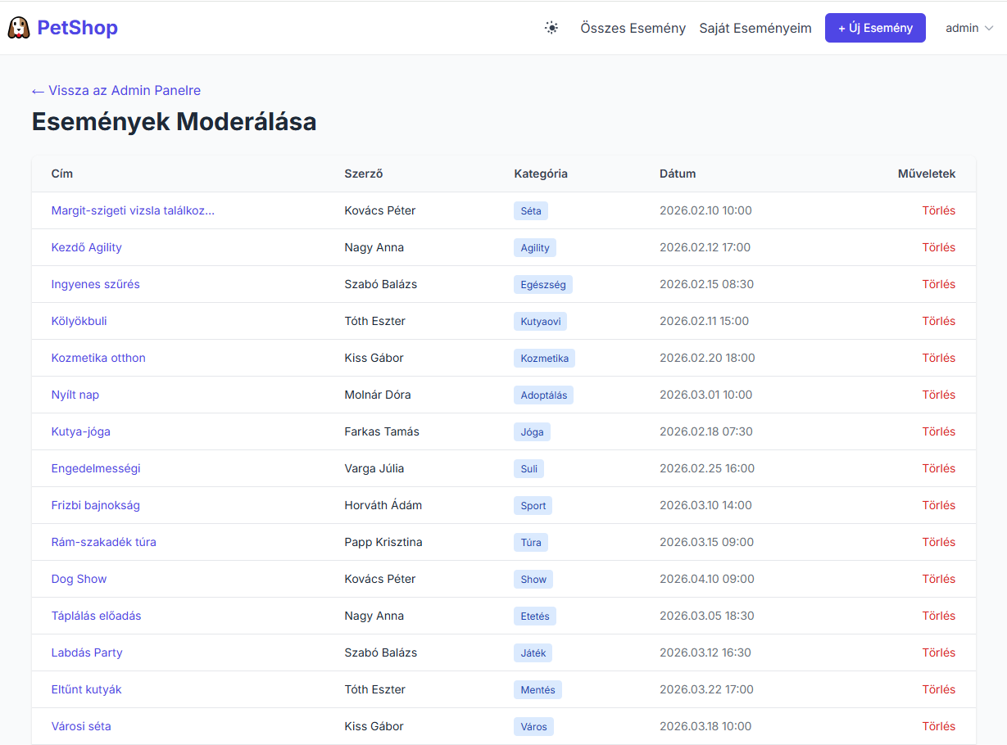
3.7.3. ábra: Esemény moderációs felület

3.7. Egyéb tervek és felhasználói felület
A rendszer világos és sötét témát is támogat, így a felhasználói felület a különböző környezeti fényviszonyokhoz igazítható. A navigáció bejelentkezett és vendég állapotban eltérő menüpontokat jelenít meg.
A későbbi fejlesztési tervek között szerepel az értesítési rendszer bővítése, fejlettebb keresési/szűrési opciók bevezetése, valamint további közösségi funkciók integrálása.

3.8.1. ábra: Vendég menüsáv

3.8.2. ábra: Bejelentkezett felhasználói menüsáv

4. Felhasznált technológiák

4.1. PHP
A PHP egy nyílt forráskódú, szerveroldali programozási nyelv, amelyet dinamikus webalkalmazások fejlesztésére használnak. A PetForum projekt backend oldala PHP nyelven készült, mivel ez a technológia megbízható támogatást nyújt a komplex webes logika, az adatbázis-kezelés és a felhasználói műveletek kiszolgálása terén.

4.2. Laravel
A Laravel egy modern, nyílt forráskódú PHP keretrendszer, amely megkönnyíti a webalkalmazások gyors és strukturált fejlesztését. A keretrendszer beépített, jól dokumentált megoldásokat nyújt routingra, autentikációra, validációra, adatbázis-kezelésre és nézetkezelésre, ezért a PetForum fejlesztéséhez ideális választás volt.

4.3. MySQL
A MySQL egy relációs adatbázis-kezelő rendszer, amelyet strukturált adatok tárolására és kezelésére használnak. A PetForum esetében az események, felhasználók, kategóriák és kommentek adatainak tárolása MySQL adatbázisban történik, mivel ez stabil, biztonságos és jól skálázható megoldást biztosít az alkalmazás számára.

4.4. Blade
A Blade a Laravel sablonmotorja, amely lehetővé teszi a dinamikus HTML oldalak egyszerű, áttekinthető és moduláris létrehozását. A PetForum felhasználói felülete Blade sablonok segítségével készült, így a nézetek könnyen karbantarthatók, az újrahasznosítható komponensek használatával pedig a kód redundanciája minimálisra csökkenthető.

4.5. Tailwind CSS
A Tailwind CSS egy utility-first CSS keretrendszer, amely előre definiált osztályokkal segíti a felhasználói felület gyors és konzisztens kialakítását. A PetForum projektben a Tailwind biztosítja az egységes vizuális megjelenést, a reszponzív elrendezést, valamint a sötét módhoz igazított stílusok könnyű implementálását.

4.6. Vite
A Vite egy modern build eszköz, amely gyors fejlesztői környezetet és hatékony erőforrás-kezelést biztosít. A PetForum esetében a Vite felel a CSS és JavaScript fájlok feldolgozásáért, valamint a fejlesztés közbeni „hot module replacement” (gyors újratöltés) funkcióért, amely jelentősen felgyorsítja a fejlesztési folyamatot.

4.7. Eloquent ORM
Az Eloquent ORM a Laravel objektum-relációs leképező rendszere, amely lehetővé teszi az adatbázis tábláinak objektumként való kezelését. A PetForum modelljei – mint például a felhasználók, események, kategóriák és kommentek – Eloquent modelleken keresztül kommunikálnak az adatbázissal, ami tisztább és olvashatóbb kódot eredményez az adatlekérések során.

4.8. Gemini AI
A Gemini API segítségével az alkalmazás képessé válik szöveges tartalmak generálására, fordítására, automatikus összefoglalók készítésére és természetes nyelvi interakcióra. Ez a technológia lehetőséget ad az alkalmazás intelligensebbé tételére, például az eseményleírások kiegészítésére, a tartalom optimalizálására vagy a felhasználói segítségnyújtás automatizálására, így emelve a platform használhatósági értékét.

5. Architektúra
A PetForum architektúra szempontjából két fő részből áll össze: frontend és backend. A két rész közötti kommunikáció HTTP kérésekkel történik. Amikor a felhasználó egy oldalt megnyit, adatot kér le, új tartalmat hoz létre, vagy meglévő adatot módosít, a frontend egy megfelelő HTTP kérést küld a backend felé. A backend ezekre a kérésekre válaszol, majd a kapott adat vagy a végrehajtott művelet eredménye megjelenik a felhasználói felületen.
A PetForum esetében a frontend a Blade sablonokból, a hozzájuk kapcsolódó CSS stílusokból és JavaScript interakciókból áll. A backend felel az autentikációért, az események, kategóriák és hozzászólások kezeléséért, valamint az adminisztrációs műveletekért. A felhasználó a backenddel közvetlenül nem lép kapcsolatba, csak a frontend felületein keresztül éri el annak funkcióit.

5.1. Frontend
A frontend résszel lép interakcióba a felhasználó a webalkalmazás használata során. A PetForum frontendjéhez tartoznak a menüsávok, az eseménylista oldal, az esemény részletes oldal, a profiloldalak, az admin felület, valamint a felugró üzenetek és modális ablakok.
A webalkalmazás szerkezete Blade sablonokkal készült. A HTML elemek a nézetekben jelennek meg, a megjelenésért a Tailwind CSS felel, míg az interaktív működések egy részét JavaScript egészíti ki. Ilyen például a jelszómezők megjelenítése, a témaváltás vagy az egyes felületi elemek dinamikus kezelése.
A frontend kialakításánál fontos szempont volt a reszponzivitás is, így az oldal asztali gépen, tableten és mobileszközön is jól használható.

5.2. Backend
A webalkalmazás adatai a backend oldalon kerülnek tárolásra és kezelésre. A backend felelős az autentikációért, az adatok lekérdezéséért, létrehozásáért, módosításáért és törléséért, valamint a jogosultságok ellenőrzéséért.
A PetForum backendje Laravel alapokon működik. A különböző funkciókat vezérlők kezelik, az adatokat modellek reprezentálják, a hozzáférést middleware-ek szabályozzák, az adatbázis-struktúrát migrációk hozzák létre, míg a kezdeti tesztadatokat seederek biztosítják.
A felhasználó elől a backend rejtve van: nem látja ezt a rétegét az alkalmazásnak, és nem tud vele közvetlenül interakcióba lépni, csak a frontend felületeken keresztül.
6. Belső felépítés
A PetForum webalkalmazás belső felépítése Laravel MVC alapú struktúrán nyugszik. A rendszer külön kezeli a megjelenítést, az üzleti logikát és az adatkezelést. A főbb egységek közé tartoznak a nézetek, a vezérlők, a modellek, a middleware-ek, az űrlapvalidációk, a route-ok, valamint az adatbázist előkészítő migrációk és seederek.
6.1. Blade nézetek
A webalkalmazás nézeti rétegét Blade sablonok alkotják. Ezek felelősek az oldalak vizuális megjelenítéséért és a felhasználói interakciókhoz szükséges űrlapok, gombok, listák és kártyák megjelenítéséért.
A PetForum-ban az alábbi főbb nézetek találhatók:
- Kezdőoldal: ez jelenik meg belépés után vagy a fő navigációs pontként.
- Események listája: itt a felhasználók az összes eseményt megtekinthetik, kereshetnek és kategória alapján szűrhetnek.
- Esemény részletes oldala: itt jelenik meg az adott esemény teljes leírása, valamint a hozzászólások.
- Esemény létrehozása és szerkesztése: itt tudnak a bejelentkezett felhasználók új eseményt létrehozni vagy meglévő saját eseményt módosítani.
- Profiloldalak: a felhasználók itt tekinthetik meg és szerkeszthetik saját profiljukat, illetve más felhasználók profilját.
- Admin felület: itt érhető el a kategóriakezelés és az események moderálása.
- Bejelentkezés és regisztráció oldal: ezek biztosítják a hitelesítéshez szükséges felületeket.
A nézetek egymásra épülnek, és közös elemeket is használnak, például fejlécet, üzenetmegjelenítést, űrlapokat és kártyás listázást.
6.2. Vezérlők
A vezérlők felelnek a beérkező kérések feldolgozásáért, az adatok lekéréséért, valamint a megfelelő nézet vagy válasz előállításáért. A PetForum-ban a vezérlők külön kezelik az események, hozzászólások, profilok és adminisztrációs műveletek logikáját.
Az alkalmazásban az alábbi fő vezérlők találhatók:
- EventController: az események listázásáért, megjelenítéséért, létrehozásáért, szerkesztéséért és törléséért felel. Emellett kezeli a keresést és a kategória szerinti szűrést is.
- CommentController: az eseményekhez tartozó hozzászólások létrehozását és törlését kezeli.
- AdminController: az admin dashboardot, a kategóriák CRUD műveleteit és az események moderálását biztosítja.
- ProfileController: a felhasználói profilok megtekintését és módosítását kezeli.
- AuthController: a regisztráció, bejelentkezés és kijelentkezés folyamatait valósítja meg.
- HealthController: az alkalmazás egészségi állapotát jelző végpontot biztosítja.
A vezérlők feladata, hogy összekapcsolják a modellekből érkező adatokat a nézetekkel, és biztosítsák a megfelelő validációt és jogosultságkezelést.
6.3. Modellek
A modellek a PetForum adatbázis-központú működésének alapját adják. Az alkalmazásban az adatbázis táblák objektumorientált módon jelennek meg, és ezek a modellek kezelik a köztük lévő kapcsolatokat is.
A főbb modellek a következők:
- User: a felhasználók adatait kezeli, beleértve a nevet, e-mail címet, jelszót, avatárt és az admin jogosultságot.
- Event: az események adatait tárolja, például az esemény címét, dátumát, helyszínét, leírását, kategóriáját és létrehozóját.
- Category: az eseménykategóriákat reprezentálja, amelyek alapján az események szűrhetők és csoportosíthatók.
- Comment: az eseményekhez tartozó hozzászólásokat tárolja, beleértve a szülő-gyermek kapcsolaton alapuló válaszokat is.
A modellek között többféle kapcsolat található. Egy felhasználó több eseményt és kommentet is létrehozhat, egy kategóriához több esemény tartozhat, egy eseményhez pedig több hozzászólás kapcsolódhat.
6.4. Middleware-ek
A middleware-ek a kérések és a vezérlők közé illesztett ellenőrző rétegek. Ezek biztosítják, hogy csak az arra jogosult felhasználók érhessék el az egyes funkciókat.
A PetForum-ban a következő fontos middleware-ek működnek:
- Auth middleware: megvédi a bejelentkezéshez kötött oldalakat.
- IsAdmin middleware: ellenőrzi, hogy a felhasználó admin jogosultsággal rendelkezik-e.
- Guest logika: a vendég felhasználók számára csak a nyilvános oldalak és műveletek érhetők el.
A middleware-ek kulcsszerepet játszanak a szerepkörök elkülönítésében és a rendszer biztonságos működésében.
6.5. Űrlapvalidáció
A felhasználói adatok ellenőrzése a Laravel validációs mechanizmusával történik. A PetForum-ban az események, hozzászólások, regisztrációs adatok és profilmódosítások is validálásra kerülnek a mentés előtt.
A validáció célja, hogy:
- a kötelező mezők ne maradjanak üresen,
- az e-mail címek megfelelő formátumúak legyenek,
- a dátumok és szöveges mezők helyes típusú adatokat tartalmazzanak,
- a felhasználó által megadott információk megfeleljenek a rendszer elvárásainak.
Ez a réteg megakadályozza a hibás vagy hiányos adatok bekerülését az adatbázisba.
6.6. Routing
A felületek közötti navigáció megoldására a PetForum a Laravel routing rendszerét használja. A route-ok határozzák meg, hogy egy adott URL-re melyik vezérlő és melyik művelet fusson le.
Az alkalmazás külön kezeli:
- a nyilvános útvonalakat,
- a bejelentkezéshez kötött útvonalakat,
- az admin felület útvonalait,
- valamint az egészségügyi ellenőrzéshez használt végpontokat.
A főbb útvonalak közé tartozik:
- az események listázása és részletes megjelenítése,
- az események létrehozása, szerkesztése és törlése,
- a regisztráció és bejelentkezés,
- a profilkezelés,
- a kommentek létrehozása és törlése,
- az admin kategória- és eseménykezelés.
A route-ok jól áttekinthető struktúrát biztosítanak, így a rendszer bővítése és karbantartása egyszerűbb.
6.7. Migrációk és seederek
A migrációk az adatbázis szerkezetének kialakítását szolgálják. A PetForum esetében a migrációk hozzák létre a users, events, categories és comments táblákat, valamint az ezek közötti kapcsolatokat.
A seederek feladata a fejlesztési és tesztelési környezet kezdeti adatokkal való feltöltése. A projektben például létrejönnek:
- alapértelmezett felhasználók,
- admin felhasználó,
- kategóriák,
- események,
- tesztjellegű kommentek.
Ez lehetővé teszi, hogy a rendszer már fejlesztés közben is használható és ellenőrizhető állapotban legyen.
6.8. Jogosultságkezelés
A PetForum egyik fontos eleme a szerepkör-alapú jogosultságkezelés. A vendég felhasználók csak a nyilvános tartalmakat érhetik el, a regisztrált felhasználók már saját tartalmat is létrehozhatnak, míg az adminisztrátorok a rendszer moderálásáért felelnek.
A jogosultságkezelés több szinten valósul meg:
- middleware szinten,
- vezérlőszinten,
- és részben a modellekben is.
Ennek köszönhetően a rendszer biztonságosan és egyértelműen kezeli az eltérő felhasználói szerepeket.

7. Biztonság
A PetForum webalkalmazás biztonságának egyik alappillére a szerepkör-alapú hozzáférés-vezérlés (Role-Based Access Control). A rendszerben három különböző szerepkört különítünk el: vendég felhasználó, regisztrált felhasználó és adminisztrátor. A jogosultsági szintek meghatározzák, hogy az egyes felhasználói csoportok milyen műveleteket hajthatnak végre az adatbázis erőforrásain (Létrehozás, Olvasás, Módosítás, Törlés).
A műveletek jelölése a következő:
C (Create): Létrehozás
R (Read): Olvasás
U (Update): Módosítás
D (Delete): Törlés

7.1. Jogosultsági mátrix
Erőforrás | Vendég | Regisztrált felhasználó | Adminisztrátor
Felhasználói profil | R | C, R, U, D (saját) | R
Események | R | C, R, U, D (saját) | C, R, U, D (bármely)
Hozzászólások | R | C, R, U, D (saját) | C, R, U, D (bármely)
Kategóriák | R | R | C, R, U, D
Admin felület | - | - | R

7.1. ábra: Objektumokhoz és erőforrásokhoz való hozzáférés
A táblázatból látható, hogy a bejelentkezett felhasználók jóval több műveletre jogosultak, mint a vendég felhasználók, az adminisztrátorok pedig a rendszer teljesebb körű kezelésére kapnak lehetőséget. A vendég felhasználók elsősorban az események és profilok megtekintésére korlátozódnak, míg a bejelentkezett felhasználók már létrehozhatnak eseményeket, hozzászólásokat írhatnak, valamint saját tartalmaikat módosíthatják vagy törölhetik. Az adminisztrátorok a kategóriák kezelése mellett bármely eseményt és hozzászólást törölhetnek.
A biztonság a backend oldalon több szinten is érvényesül. A Laravel beépített hitelesítési rendszere kezeli a regisztrációt, bejelentkezést és kijelentkezést, a védett útvonalak elérését pedig az auth middleware korlátozza. Az admin felület külön is_admin middleware segítségével van védve, így csak admin jogosultsággal lehet elérni. A hozzászólások törlésénél külön ellenőrzés történik annak vizsgálatára, hogy a műveletet a hozzászólás tulajdonosa vagy egy adminisztrátor végzi-e.
Az alkalmazás a bemeneti adatok ellenőrzésére is figyelmet fordít. Az űrlapoknál validáció biztosítja, hogy csak megfelelő formátumú és kötelezően kitöltött adatok kerüljenek feldolgozásra. Ilyen például az e-mail cím helyességének vizsgálata, a kötelező mezők ellenőrzése, valamint az eseményekhez és hozzászólásokhoz kapcsolódó szöveges mezők hosszkorlátja.
A rendszerben a jelszavak hash-elve kerülnek tárolásra, így azok közvetlenül nem olvashatók vissza az adatbázisból. A Laravel alapértelmezett CSRF-védelme a formok esetében szintén növeli a biztonságot, mivel megakadályozza az illetéktelen kérések végrehajtását.
A 7.1. ábrán látható, hogy a különböző szerepkörök milyen mértékben férhetnek hozzá az egyes erőforrásokhoz. A 7.2. ábrán pedig a rendszerhez kapcsolódó jogosultsági és védelmi mechanizmusok jeleníthetők meg, például az autentikáció, az admin ellenőrzés, valamint a tulajdonosi alapú módosítási és törlési szabályok.
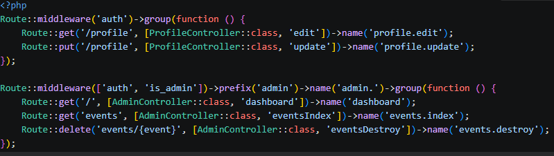

7.2. ábra: Jogosultsági és védelmi szabályok a PetForum rendszerben

8. Adatmodell
A PetForum adatai relációs adatbázisban kerülnek eltárolásra, MySQL használatával. Az adatmodell kialakításánál a legfontosabb szempont az volt, hogy az események, kategóriák, hozzászólások és felhasználók közötti kapcsolatokat jól áttekinthetően, egyszerűen és bővíthető módon lehessen kezelni.
A rendszerben az adatok táblákban kerülnek tárolásra, az egyes táblák pedig idegen kulcsokkal kapcsolódnak egymáshoz. A relációs adatbázis használata lehetővé teszi a strukturált adatkezelést, az integritás fenntartását, valamint a kapcsolódó adatok hatékony lekérdezését.

8.1. Kategória (Category)
A kategóriák állandó jellegű adatok, amelyeket elsősorban az események csoportosítására és szűrésére használ a rendszer. A vendég és a bejelentkezett felhasználók meg tudják tekinteni a kategóriákat, azonban létrehozni, módosítani vagy törölni csak az adminisztrátor tud.
A kategóriák az eseményekhez kapcsolódnak. Egy esemény egy kategóriába tartozik, de egy kategóriához több esemény is kapcsolódhat.
Egy kategóriáról eltároljuk a nevét, a slug értékét, valamint opcionálisan a megjelenítéshez használt színkódot. A kategóriák azonosítása egyértelműen az id mező segítségével történik.

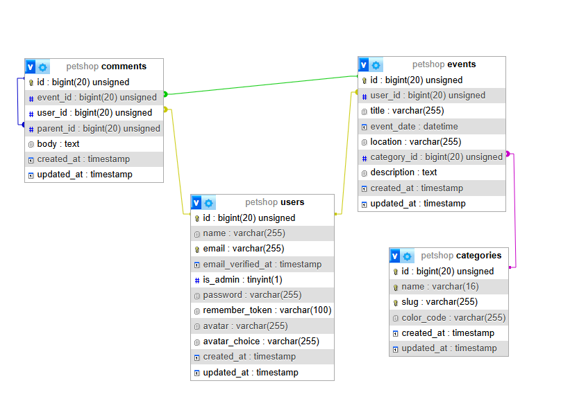

8.1. ábra: A webalkalmazáshoz készült kategória-egyed kapcsolat diagram

8.2. Esemény (Event)
Az események kollekcióban a webalkalmazásban létrehozott események adatai találhatók. Az eseményeket a vendég és a bejelentkezett felhasználók is meg tudják tekinteni, azonban létrehozni, módosítani és törölni csak bejelentkezett felhasználó tud, mégpedig saját esemény esetén. Az adminisztrátor bármely eseményt törölni tudja.
Egy eseményről eltároljuk a szerzőjének az id-ját, a kategória id-ját, a címét, az esemény dátumát, a helyszínt és a leírást. Az eseményekhez hozzászólások kapcsolódhatnak, ezért egy eseményhez több komment is tartozhat.
Az események központi szerepet töltenek be a rendszerben, mivel ezek köré szerveződik a teljes közösségi interakció.

8.3. Hozzászólás (Comment)
A hozzászólások kollekcióban az eseményekhez érkező hozzászólások kerülnek eltárolásra. A hozzászólások a vendég és a bejelentkezett felhasználók számára is láthatóak, azonban létrehozni hozzászólást csak bejelentkezett felhasználó tud. A saját hozzászólásait a felhasználó törölni tudja, az adminisztrátor pedig bármely hozzászólást törölhet.
A hozzászólások támogatják a válaszokat is, ezért egy kommentnek lehet szülő kommentje, így a rendszer hierarchikus beszélgetésláncokat is meg tud jeleníteni.
Egy hozzászólásról eltároljuk a szerzőjének az id-ját, az esemény id-ját, opcionálisan a szülő komment id-ját, a küldés dátumát és a hozzászólás tartalmát. Minden hozzászólás egyértelmű azonosítására az id mező szolgál.

8.4. Felhasználó (User)
A felhasználók táblában a webalkalmazásba regisztrált felhasználók adatai találhatók. A bejelentkezésért a Laravel autentikációs rendszere felel, a felhasználói adatok pedig az adatbázisban kerülnek tárolásra.
Egy felhasználóról eltároljuk a nevét, az e-mail címét, a jelszó hash-ét, az admin jogosultságot jelző mezőt, valamint opcionálisan a profilképhez kapcsolódó adatokat. A profilkép a fájlrendszerben kerül tárolásra, az adatbázisban pedig csak a hivatkozása vagy a kapcsolódó választás jelenik meg.
A felhasználók publikus adatainak egy része megjelenik a profiloldalakon, a privát adatokhoz viszont csak a megfelelő jogosultságokkal rendelkező felhasználók férhetnek hozzá.

8.5. Kapcsolatok és integritás
A PetForum adatmodelljében az egyes táblák között szoros kapcsolatok találhatók:
- egy felhasználó több eseményt is létrehozhat,
- egy kategóriához több esemény tartozhat,
- egy eseményhez több hozzászólás kapcsolódhat,
- egy felhasználó több hozzászólást is írhat,
- egy hozzászólásnak lehet szülő hozzászólása.
Az adatbázis integritását idegen kulcsok, validációk és törlési szabályok biztosítják. A kommentek esetében például a szülő-gyermek kapcsolatok miatt kaszkádos törlési logika működik, így egy hozzászólás törlése esetén a hozzá tartozó válaszok is eltávolításra kerülnek.

9. A rendszer magasszintű folyamatai
A PetForum rendszer egyik legfontosabb magasszintű folyamata az események létrehozása és módosítása. Mindkét művelet a felhasználói felületről indul, és a backend oldali validáció, jogosultság-ellenőrzés, valamint adatbázis-műveletek után zárul le.
A folyamat első lépése minden esetben az, hogy a felhasználó megnyitja az eseményhez tartozó űrlapot. Létrehozás esetén üres űrlap jelenik meg, módosítás esetén pedig a kiválasztott esemény jelenlegi adatai töltődnek be. Az űrlap elküldésekor a rendszer a beküldött adatokat validálja. A validáció célja, hogy csak megfelelő formátumú és teljes adatkészlet kerülhessen mentésre.
Létrehozás során a rendszer a validált adatokhoz hozzákapcsolja az aktuálisan bejelentkezett felhasználó azonosítóját, majd új eseményrekordot hoz létre az adatbázisban. Sikeres mentés után visszajelzést ad a felhasználónak, és átirányítja az esemény részletes oldalára.
Módosítás esetén a validációt megelőzően, illetve az adatmentés előtt jogosultság-ellenőrzés is történik. A rendszer csak akkor engedélyezi a módosítást, ha az esemény a bejelentkezett felhasználó tulajdonában van (vagy admin jogosultságú műveletről van szó). Jogosultsági hiba esetén a rendszer tiltja a műveletet és hibaüzenetet ad vissza. Sikeres módosítás után a felhasználó visszairányításra kerül az esemény részletes nézetére.
A folyamat előnye, hogy jól elkülöníti a felhasználói interakciót, a szerveroldali ellenőrzést és az adatbázis-kezelést. Ennek köszönhetően a működés biztonságos, átlátható és könnyen karbantartható.
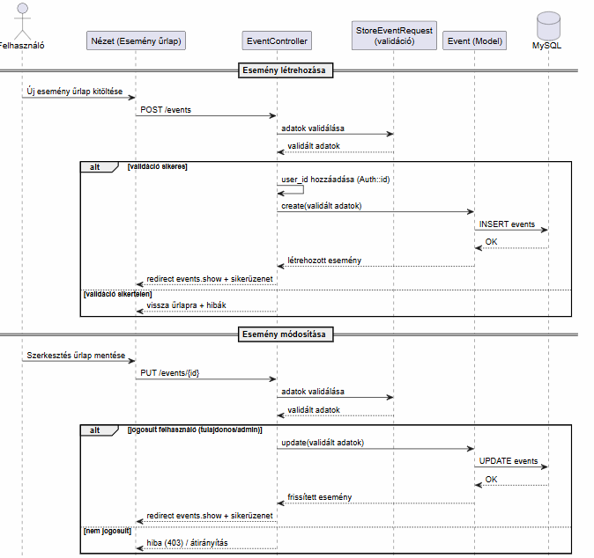

9.1. ábra: Az esemény létrehozásának és módosításának szekvenciadiagramja

10. Fontosabb kódrészletek

10.1. Regisztráció
A regisztráció a AuthController vezérlő register() metódusában került megvalósításra. A folyamat során először a szerveroldali validáció fut le, majd a rendszer létrehozza az új felhasználót hash-elt jelszóval, végül automatikusan bejelentkezteti, és átirányítja az eseménylista oldalra.
A megoldás előnye, hogy egyszerre kezeli a kötelező mezők ellenőrzését (név, e-mail, jelszó), az egyedi e-mail címet, valamint a biztonságos jelszótárolást.

10.2. Esemény létrehozása és módosítása
Az események létrehozása és módosítása az EventController vezérlőben történik. A két folyamat közös eleme, hogy a bemeneti adatokat a StoreEventRequest osztály validálja, így csak megfelelő adatok kerülhetnek mentésre.
Létrehozáskor a rendszer az esemény adataihoz hozzáadja a bejelentkezett felhasználó azonosítóját (user_id), majd új rekordot hoz létre. Módosításkor először jogosultság-ellenőrzés fut (csak a tulajdonos szerkeszthet), és csak ezt követően történik frissítés.

10.3. Hozzászólás létrehozása és törlése
A hozzászóláskezelés a CommentController osztályban valósul meg. A létrehozás során a rendszer validálja a hozzászólás szövegét és az opcionális parent_id mezőt, így támogatott az események alatti válaszstruktúra (hierarchikus kommentelés).
Törléskor kétlépcsős védelem működik:
- ellenőrzés, hogy a komment valóban az adott eseményhez tartozik-e,
- jogosultságvizsgálat (tulajdonos vagy admin törölhet).

10.4. Admin jogosultság és útvonalvédelem
Az admin funkciók védelme middleware szinten történik. Az is_admin middleware csak akkor engedi tovább a kérést, ha a felhasználó be van jelentkezve és admin szerepkörrel rendelkezik.
Ezután a web.php útvonalcsoportban az admin végpontok egyetlen közös védelemmel kezelhetők (auth + is_admin), ami egyszerre biztonságos és jól karbantartható megoldás.

11. A mesterséges intelligencia szerepe és alkalmazása
A modern szoftverfejlesztési gyakorlatban a mesterséges intelligencia (MI) alapú asszisztensek használata immár szerves részét képezi a munkafolyamatoknak. E szakdolgozat készítése során a mesterséges intelligenciát nem mint automatikus tartalomgyártó eszközt, hanem mint egy fejlesztői "párprogramozót" (pair programmer) alkalmaztam, amelynek célja a produktivitás növelése és a rutin jellegű feladatok gyorsítása volt.
11.1. Eszközhasználat és munkamódszer
A munka során elsődlegesen a [IDED NEVE, pl. VS Code] beépített [MI MODELL NEVE, pl. Gemini / GitHub Copilot] eszközt használtam. A választásnál a fejlesztői környezetbe való integráltság volt a döntő tényező, mivel így közvetlenül a kódbázison belül tudtam promptolni anélkül, hogy kontextust vesztettem volna. Az MI-t a fejlesztés teljes életciklusában alkalmaztam: a kezdeti tervezéstől kezdve, az adatbázis-struktúra implementálásán át, egészen a dokumentáció megírásáig.

11.2. Feladatkörök és alkalmazási területek
Az MI-t leggyakrabban a "boilerplate" kódok generálására használtam: ilyen volt például az adatbázis-migrációkhoz szükséges táblaszerkezetek vázlatának létrehozása, vagy a Laravel keretrendszerhez illeszkedő alapvető osztályok generálása. Ezen felül jelentős segítséget nyújtott a hibakeresésben (debuggolás): amikor egy-egy komplexebb hibaüzenetet kaptam, az MI segítséget nyújtott a hiba okának hipotetikus meghatározásában, ami lerövidítette a probléma azonosítási idejét. Dokumentáció írása során is igénybevettem a modellt, például a szakdolgozati szöveg vázlatának strukturálásához, vagy a stilisztikai finomhangoláshoz.

11.3. Validációs folyamatok és minőségbiztosítás
Az MI által generált kimeneteket minden esetben hipotézisként kezeltem. Egyetlen kódrészletet vagy megoldást sem emeltem át közvetlenül a projektembe anélkül, hogy azt ne vizsgáltam volna felül. A validáció során a következő módszereket alkalmaztam:
Futtatási tesztek: A generált kódot minden esetben futtattam, és ellenőriztem a várt eredményt.
Dokumentáció-összevetés: Az MI által javasolt függvényeket és megoldásokat a hivatalos keretrendszer-dokumentációval vetettem össze.
Kritikai felülvizsgálat: Volt olyan eset, amikor az MI olyan megoldást javasolt, amely logikailag helytálló volt, de nem illeszkedett a rendszerem architektúrájához (pl. [ÍRJ IDE EGY PÉLDÁT, pl. nem a megfelelő adattípust választotta a táblához]), amit saját tudásomra támaszkodva korrigáltam. Ez a folyamat megerősítette bennem, hogy az MI kimenete csak annyira jó, mint a felhasználó által adott kontextus.
11.4. Korlátok és tudatos döntések
Szándékosan korlátoztam az MI használatát a rendszer kritikus üzleti logikájának tervezésénél. A [PROJEKTED LÉNYEGE, pl. az eseménykezelő rendszer] adatbázis-kapcsolatainak megtervezése és az alkalmazás alapvető architektúrája saját döntéseim eredménye. Úgy vélem, a szakdolgozat gondolati magja, az entitások közötti kapcsolatok felépítése és az alkalmazás egyedi funkcióinak leírása olyan szakmai döntéseket igényel, amelyeket nem lehet "kiszervezni". Itt a saját szakmai integritásom és a rendszer pontos ismerete volt a mérvadó, amit egy modell sem helyettesíthet.
11.5. Reflexió a folyamatra
A projekt során szerzett tapasztalatok alapján elmondható, hogy az MI használata jelentősen felgyorsította a fejlesztést, különösen a repetitív feladatoknál. Ugyanakkor a modell időnként félrevezetett, ha nem adtam meg elég pontos technikai kontextust, ami "hallucinációkhoz" vagy aluloptimalizált kódhoz vezetett. Ez arra tanított, hogy a "prompt engineering" képessége – azaz a pontos, szakmailag megalapozott kérdezés – ugyanolyan fontos mérnöki készség, mint a kódolás. A következő projektben a validációs lépéseket még szigorúbb automatizált tesztekkel egészíteném ki, biztosítva ezzel az MI által írt kódok még magasabb szintű minőségét.

12. Tapasztalatok, továbbfejlesztési lehetőségek
A szakdolgozat készítése során a PetForum fejlesztésénél tudatos döntés volt a Laravel-alapú megközelítés, mert gyors fejlesztést, jól strukturált kódot és megbízható beépített megoldásokat biztosít autentikációra, validációra és jogosultságkezelésre. A projekt jelenlegi állapotában stabilan működik a regisztráció és bejelentkezés, az események létrehozása és kezelése, a kategóriák használata, a hozzászóláskezelés, valamint az adminisztrációs moderáció. A fejlesztés egyik legfontosabb tapasztalata az volt, hogy a szerepkörök és jogosultságok pontos szétválasztása alapvető a biztonságos működéshez, különösen a saját tartalom és admin jogosultságú műveletek esetében.
A rendszer adatmodellje jól bővíthető, a migrációk és seederek pedig megkönnyítik a reprodukálható fejlesztői és tesztkörnyezetet. Az automatizált tesztelés és a folyamatos dokumentálás érdemben javította a stabilitást és az átláthatóságot. Összességében a PetForum egy működőképes, szakmailag védhető alaprendszer, amelyre biztonsággal lehet tovább építeni.
Továbbfejlesztésként indokolt az értesítési rendszer erősítése, a keresés és szűrés finomítása, a moderációs eszközök bővítése, az API-réteg egységesítése, valamint a teljesítmény és mobil használhatóság további javítása. Ezekkel a rendszer nemcsak funkcionálisan, hanem üzemeltetési és felhasználói élmény szempontból is magasabb szintre emelhető.

Irodalomjegyzék
- PHP: https://www.php.net/ (Utolsó megtekintés: 2026. 01. 13.)
- Laravel: https://laravel.com/ (Utolsó megtekintés: 2026. 01. 14.)
- Laravel dokumentáció: https://laravel.com/docs (Utolsó megtekintés: 2026. 01. 14.)
- MySQL: https://www.mysql.com/ (Utolsó megtekintés: 2025. 11. 03.)
- Tailwind CSS: https://tailwindcss.com/ (Utolsó megtekintés: 2026. 01. 18.)
- Composer: https://getcomposer.org/ (Utolsó megtekintés: 2026. 01. 02.)
- Blade sablonmotor (Laravel): https://laravel.com/docs/blade (Utolsó megtekintés: 2026. 03. 24.)
- Eloquent ORM (Laravel): https://laravel.com/docs/eloquent (Utolsó megtekintés: 2026. 03. 24.)
- Visual Studio Code: https://code.visualstudio.com/ (Utolsó megtekintés: 2026. 05. 03.)
- GitHub: https://github.com/ (Utolsó megtekintés: 2026. 05. 03.)
- PlantUML: https://plantuml.com/ (Utolsó megtekintés: 2026. 05. 03.)
- diagrams.net (draw.io): https://www.diagrams.net/ (Utolsó megtekintés: 2026. 05. 03.)
- Google Gemini API: https://ai.google.dev/ (Utolsó megtekintés: 2026. 05. 03.)

Nyilatkozat
Alulírott Galváts Richárd Ákos programtervező informatikus szakos hallgató, kijelentem, hogy a dolgozatomat a Szegedi Tudományegyetem, Informatikai Intézet Szoftverfejlesztés Tanszékén készítettem, programtervező informatikus BSc diploma megszerzése érdekében. Kijelentem, hogy a dolgozatot más szakon korábban nem védtem meg, saját munkám eredménye, és csak a hivatkozott forrásokat (szakirodalom, eszközök, stb.) használtam fel. Tudomásul veszem, hogy szakdolgozatomat / diplomamunkámat a Szegedi Tudományegyetem Diplomamunka Repozitóriumában tárolja.
2026.05.03. Aláírás

Köszönetnyilvánítás
Ezúton szeretném kifejezni hálámat témavezetőmnek, Dr. Bilicki Vilmos egyetemi adjunktusnak, akinek szakmai útmutatása és türelmes támogatása elengedhetetlen volt szakdolgozatom elkészítéséhez.
Külön köszönettel tartozom családomnak, akik nem csupán az egyetemi évek alatt álltak mellettem, hanem a szakdolgozat írásának időszaka alatt is teljes körű támogatásukról biztosítottak. Hálás vagyok türelmükért és megértésükért azokban a pillanatokban, amikor a kutatási feladatok a velük töltött idő rovására mentek; köszönöm az önzetlen biztatásukat és tanácsaikat.

Elektronikus mellékletek
1. A webalkalmazás GitHub elérhetősége: https://github.com/SZTE-SZF/1-sprint-GRichardA/tree/main (Utolsó megtekintés: 2024.12. 14.)
2. A webalkalmazás hosztolt linkje: https://1-sprint-gricharda-production.up.railway.app/events (Utolsó megtekintés: 2024. 12. 14.)

Mellékletek
A webalkalmazás egyéb képernyőtervei, valamint a sötét témájú képernyőtervek:
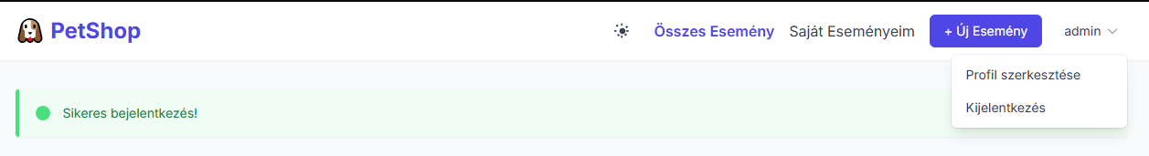
M.1. ábra: Felső menüsáv vendégfelhasználóként, alsó menüsáv bejelentkezett
felhasználóként és értesítései (világos téma)
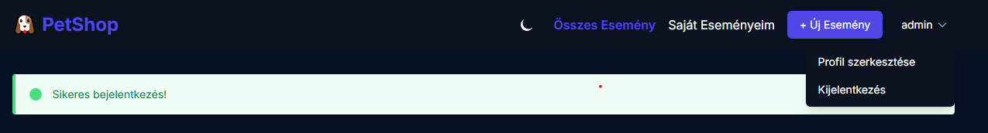
M.2. ábra: ábra: Menüsáv vendég (felső) illetve bejelentkezett felhasználók esetén (alsó) (sötét megjelenés)
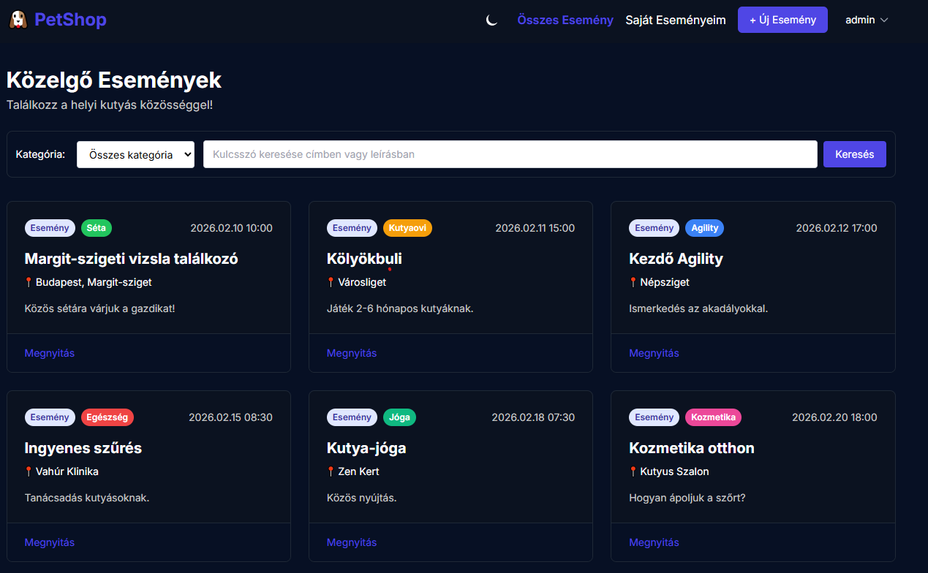
M.3. ábra: Az esemény főoldal (sötét megjelenés)
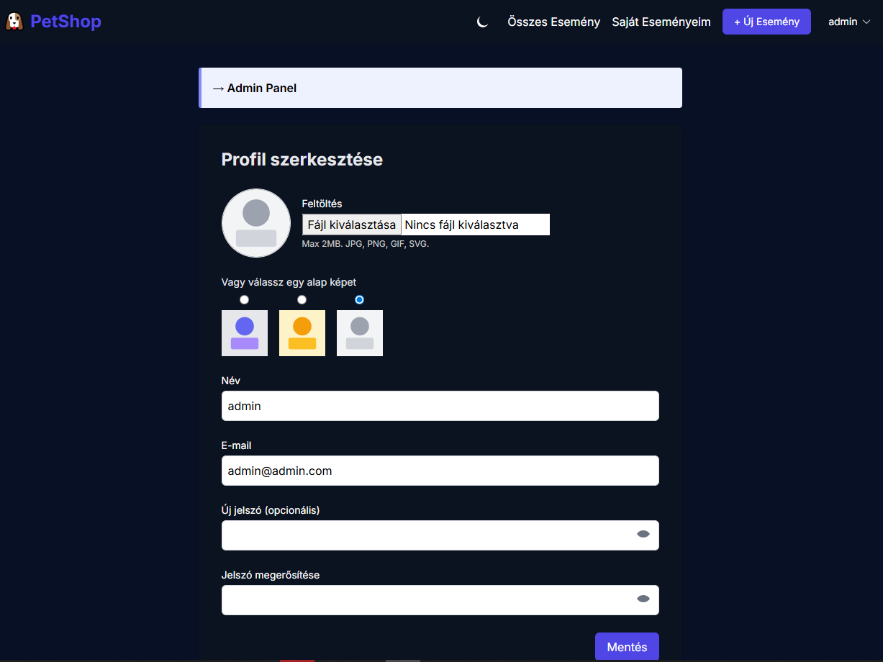
M.4. ábra: Profil szerkesztés oldal (sötét megjelenés)
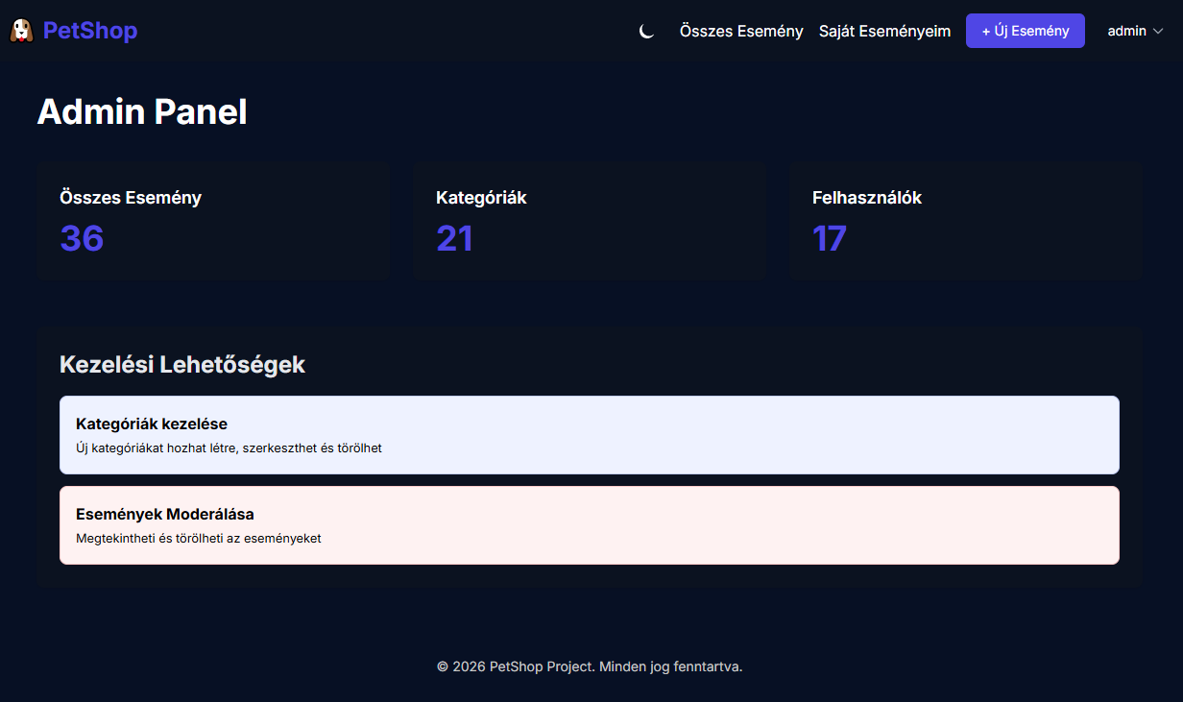
M.5. ábra: Admin panel oldal (sötét megjelenés)
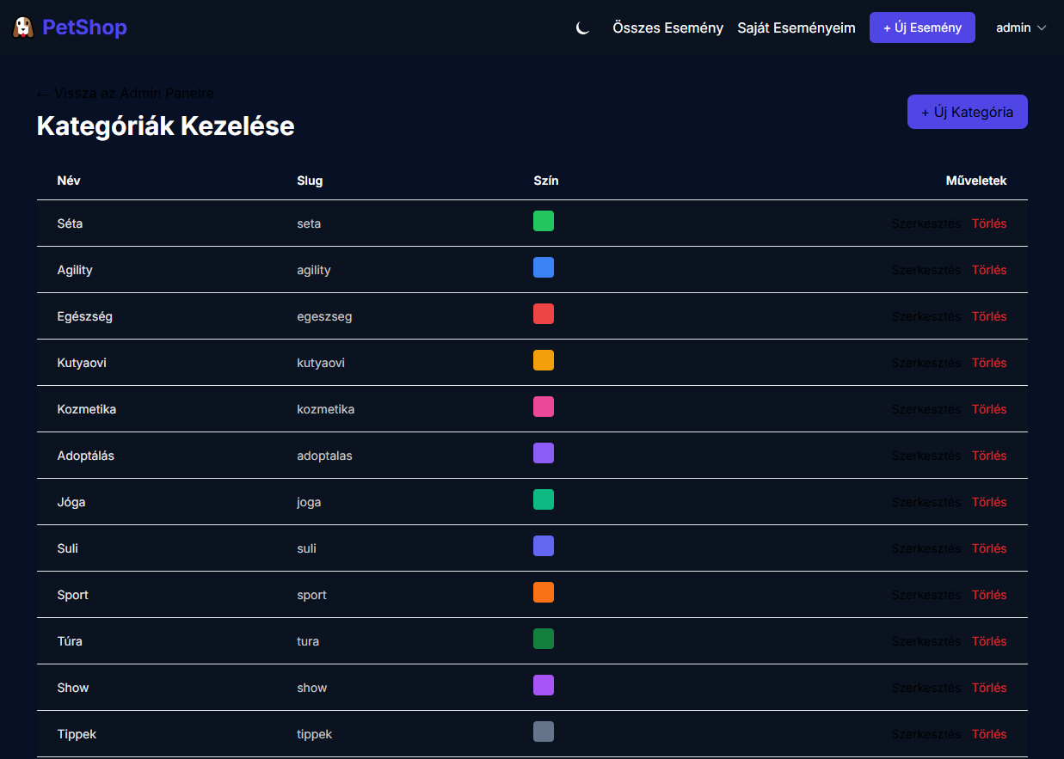
M.6. ábra: Admin kategória kezelés (sötét megjelenés)
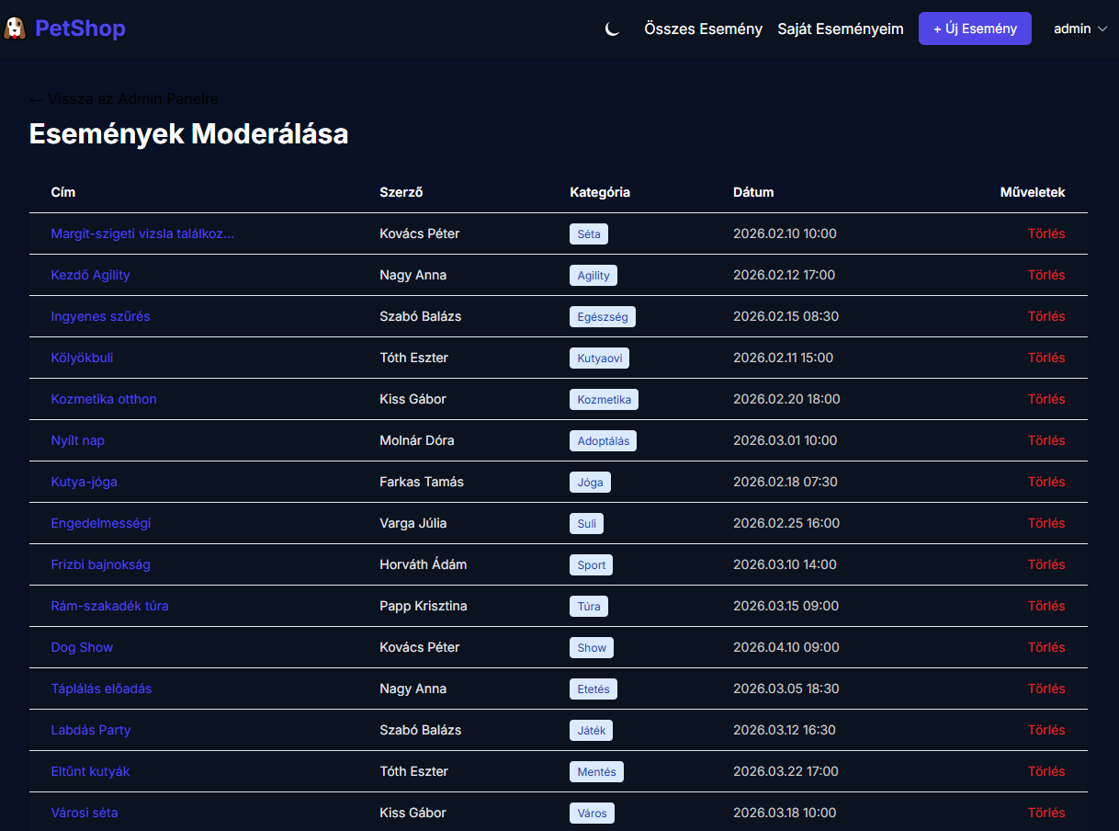
M.7. ábra: Admin események kezelése (sötét megjelenés)

